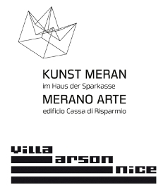
PRESSEMITTEILUNG

Kunst Meran
und Centre National d’art contemporain Villa Arson, Nizza (F)
präsentieren die Ausstellung
FROM & TO
DIANE BLONDEAU
LORRAINE CHÂTEAUX
QUENTIN DEROUET
TONY FIORENTINO
JULIA FRANK
SONIA LEIMER
ROBERTO PUGLIESE
VIVIEN ROUBAUD
LEANDER SCHWAZER
THOMAS TEURLAI
7. Februar bis 12. April 2015 bei Kunst Meran
Kuratoren: Valerio Dehò und Éric Mangion

Meran, Januar 2015 – Das Gemeinschaftsprojekt der Kuratoren Éric Mangion, Direktor des Centre National d’art contemporain Villa Arson, und Valerio Dehò, künstlerischer Leiter von Kunst Meran, zeigt die Werke fünf italienischer und fünf französischer Nachwuchskünstler: Tony Fiorentino, Leander A. Schwazer, Sonia Leimer, Julia Frank und Roberto Pugliese sowie Diane Blondeau, Lorraine Châteaux, Quentin Derouet, Vivien Roubaud und Thomas Teurlai.

FROM & TO ist eine Initiative, die junge Künstler in ihrem Entwicklungsprozess konkret fördern und ihnen die Möglichkeit geben möchte, neue Netzwerke zu knüpfen und sich mit der internationalen Kunstszene zu messen. Im Zentrum des Ausstellungsprojekts stehen die Zusammenarbeit und Auseinandersetzung. Innen und außen, „from and to", ist somit eine Art Metapher für den unmittelbaren oder vermittelten Austausch, wie er zwischen Künstlern tagtäglich stattfindet. Die Ausstellungsreihe findet dieses Jahr zum dritten Mal statt. In den Vorjahren (2007 und 2011) hatten einige ausgesuchte Künstler aus Italien jeweils einen Künstler aus dem Ausland zur themenbezogenen Arbeit im Tandem oder in der Gruppe eingeladen. Für die aktuelle Ausstellung FROM & TO 2014-2015 hat sich ein neues Format herauskristallisiert und die Gelegenheit zum interkulturellen Austausch zwischen Frankreich und Italien ergeben.

Die zehn Künstler, die von den Direktoren der beiden Museen ausgewählt worden sind, haben eine Ausstellung konzipiert, die von November 2014 bis Januar 2015 in der Villa Arson (Nizza) zu sehen war und nun von Februar bis April 2015 in den Räumen von Kunst Meran zu besichtigen ist.

Die Zusammenarbeit der italienischen und französischen Künstler gestaltete sich sowohl über die theoretische als auch praktische Auseinandersetzung, an deren Anfang eine erste Begegnung im Juli 2013 in Nizza und ein zweites Treffen im Oktober desselben Jahres in Meran standen. Eine Internetplattform wurde eingerichtet, um den Dialog und Austausch zu erleichtern. Die Künstler haben teils in Gruppen an Gemeinschaftsprojekten gearbeitet, waren in der Freiheit ihres individuellen künstlerischen Ausdrucks jedoch nicht eingeschränkt. Die künstlerischen Leiter der beiden Museen machten keine besonderen Vorgaben oder Themen zur Auflage und ließen der Kreativität und den individuellen Ansätzen der jungen Künstler Freiraum. Die Vielseitigkeit der künstlerischen Praxis war von Anfang an Programm.

Die Exponate wurden speziell für die beiden Ausstellungsorte konzipiert und angefertigt: Malerei, Plastik und Fotografie, aber auch Sound Art, Relational Art, Processing Art und Videoinstallationen verkörpern beispielhaft die neuen Forschungsansätze auf dem Feld der zeitgenössischen Kunst und die charakteristische Vielfalt des Ausdrucks der jungen Kreativszene.

Kunst Meran empfängt den Besucher mit einer raumgreifenden Klanginstallation des Künstlers Roberto Pugliese: 50 Plexiglasrohre hängen frei schwebend in der Eingangshalle des Museums. Die Rohre haben unterschiedliche Durchmesser und Längen und fungieren als Klangkörper. Die im Raum zu hörenden Klänge hat der Künstler selbst komponiert. Ausgehend von der Allgemeinen Systemtheorie des österreichischen Biologen Ludwig von Bertalanffy hat der Künstler bestimmte numerische Daten des Museums für seine elektroakustische Komposition aufbereitet.

Im ersten Obergeschoss eröffnet der Südtiroler Künstler Leander A. Schwazer den Ausstellungsparcours mit der Skulptur „Statthalter“, die sich an der Ästhetischen Theorie Theodor W. Adornos orientiert. Das Objekt stellt einen Wegweiser dar, einen Mast mit mehreren Schildern, die jedoch nicht beschriftet sind. Rohrrahmen, einige mit Glasplatten, setzen das Hic et Nunc ins Bild und deuten gleichermaßen in die Gegenwart und die Zukunft. Ein Wegweiser der Globalisierung, der in alle Richtungen und ins Nirgendwo zeigt.

Im Anschluss stellt Julia Frank eine Installation vor, die den Betrachter mittels Video und weiteren Objekten am Ergebnis eines Partizipationsprojekts in London und dessen Adaption für Villa Arson teilhaben lässt. Ihre künstlerische Umsetzung der Reflexion der wechselseitigen Beziehung zwischen Umweltaspekten und individuellem Bewusstsein setzt sich fort in einer für Kunst Meran konzipierten Plastik, die die Existenz und Verfügbarkeit von Energiequellen thematisiert.

Im nächsten Raum empfängt den Betrachter eine große Installation, die das Ergebnis der Gruppenarbeit der französischen Künstler Diane Blondeau, Vivien Roubaud und Thomas Teurlai ist. Die über fünf Meter lange Skulptur – eine Assemblage verschiedenster Materialien – geht von dem Begriff „Bootleg“ aus, der einerseits das Inverkehrbringen von Audio- und Videoaufzeichnungen, die aus Aufnahmestudios geschmuggelt werden, aber eben auch die Vermischung zweier Stücke zu einem neuen Dritten bezeichnet.

Im zweiten Obergeschoss führt die Fortsetzung der Ausstellung an einen großen Round Table, den die Künstlerin Sonia Leimer aus Tischen unterschiedlicher Stilrichtungen geschaffen hat, die in zwei Beton-Halbkreise eingelassen sind. Die Arbeit an der Wand trägt den Werktitel 1959 (2012) und zeigt die erste Fotografie der Erde, die 1959 vom amerikanischen Satelliten „Explorer VI“ aufgenommen wurde. Das Bild wurde mittels Siebdruck auf eine Aluminiumplatte reproduziert, die 2012 für eine Raumfähre gebaut wurde, allerdings nie zum Einsatz kam. Sowohl Sujet als auch Material stellen eine Reflexion dessen dar, was wirklich definierbar, quantifizierbar und nützlich ist. Sonia Leimers Arbeiten korrespondieren in dieser Ausstellung mit der neuen Werkreihe von Leander A. Schwazer.

Die französische Künstlerin Lorraine Châteaux verkehrt den nächsten Raum mittels Farbe und Teppich zu einer visuellen Dimension aus Wandplastiken und im Raum verteilten Bodenskulpturen. The Cloud – so der Titel der Installation – erzeugt einen komplett „anderen“ Ort, indem heterogene Objekte kombiniert werden, deren Flüchtigkeit und Dissonanzen sich jedoch jeglicher Kategorisierung entziehen. Eine magische Fläche in einem präzisen Zeit- /Raum-Koordinatensystem, das zugleich eine Art „surrealistische Collage“ ist.

Den Auftakt im dritten Obergeschoss bildet eine Arbeit von Tony Fiorentino, der die Künstler für FROM & TO in sein Projekt Dominium Melancholiae eingebunden und zur Bearbeitung einer Zinkplatte mit den gleichen Maßen wie Albrecht Dürers Kupferstich Melancolia I aus dem Jahr 1514 eingeladen hat. Im Anschluss an diese formgebende Bearbeitung durch die Künstler wurde die Platte in eine mit destilliertem Wasser verdünnte Bleiacetat-Lösung eingetaucht. Aus der chemischen Verbindung dieser Elemente gingen unvorhersehbare Ausblühungen aus Blei hervor. Die filigranen Verästelungen überziehen die gesamte Zinkplatte, zersetzen sich im Lauf der Zeit und geben dann die originäre Form wieder frei.

Der Rundgang endet mit der Werkreihe Le couleurs naissant et meurent (Farben entstehen und vergehen) des Franzosen Quentin Derouet. Der Künstler hält sich mit Vorliebe in der Nähe von Feuer auf und nimmt diverse Alltagsbegegnungen und Ereignisse zum Anlass, um am Ende Farbpigmente in das Feuer zu werfen und die Flammen mit einer Leinwand zu ersticken. Mit dieser Methode sind die ausgestellten Werke entstanden: abstrakte Flächen mit Spuren von Versengung, Ruß und Pigmenten. Diesen Bildern stellt der Künstler mehrere Porzellanfiguren gegenüber, die er durch Eintauchen von Plüschtieren in flüssiges Porzellan und anschließendes Brennen erzeugt. Die Porzellanmasse erhärtet, die Plüschtiere verbrennen, übrig bleiben eigenartige weiße Skulpturen mit leeren schwarzen Augen.

FROM & TO ist Teil des Projekts PIANO, ein Internetportal für zeitgenössische Kunst in Frankreich und Italien 2014-2015, das von d.c.a - Association française de développement des centres d’art (französische Vereinigung für die Entwicklung von Kunstzentren) initiiert wurde.
In Zusammenarbeit mit dem Institut Français Italien, der Französischen Botschaft Rom und dem Institut Français.
Mit freundlicher Unterstützung des Ministeriums für Auswärtige Angelegenheiten und Internationale Entwicklung, des Ministeriums für Kultur und Kommunikation und der Stiftung Nuovi Mecenati.

FROM & TO
DIANE BLONDEAU, LORRAINE CHÂTEAUX, QUENTIN DEROUET, TONY FIORENTINO, JULIA FRANK, SONIA LEIMER, ROBERTO PUGLIESE, VIVIEN ROUBAUD, LEANDER SCHWAZER, THOMAS TEURLAI

Pressekonferenz: 6. Februar 2015, 11.00 Uhr
Eröffnung: 6. Februar 2015, 19.00 Uhr
im Anschluss an eine musikalische Performance von Roberto Pugliese
Ausstellungsdauer: 7. Februar bis 12. April 2015
Publikation: Begleitend zur Ausstellung erscheint ein Journal

Öffnungszeiten: täglich von 10.00 Uhr bis 18.00 Uhr, Montag geschlossen

Eintrittskarten: 6,00 € (regulär)
5,00 € (ermäßigt für Senioren über 65 Jahren/Gruppen/Inhaber von Gästekarten/ Andersfähige
kostenlos für Kinder unter 14 Jahren, Presse, Mitglieder von AMACI

Informationen: Kunst Meran – im Haus der Sparkasse
Lauben 163, 39012 Meran (BZ)
www.kunstmeranoarte.org

Pressekontakt: Camilla Martinelli
Tel. +39 0473 212643
martinelli@kunstmeranoarte.org

Anna Defrancesco
CLP Relazioni Pubbliche
Tel. +39 02 36755700
anna.defrancesco@clponline.it

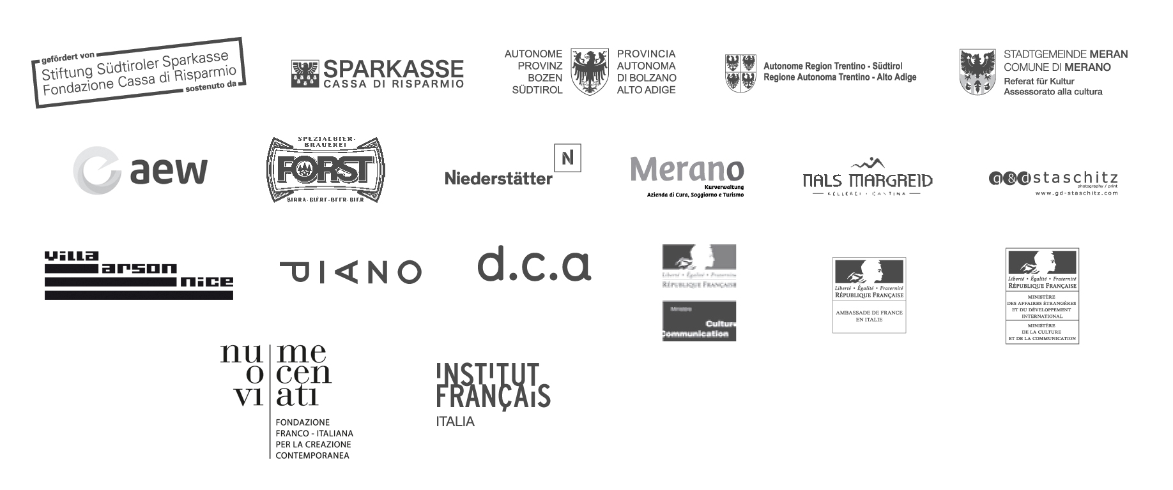
Wir danken unseren Partnern und Sponsoren für die großzügige Unterstützung des Projekts.

